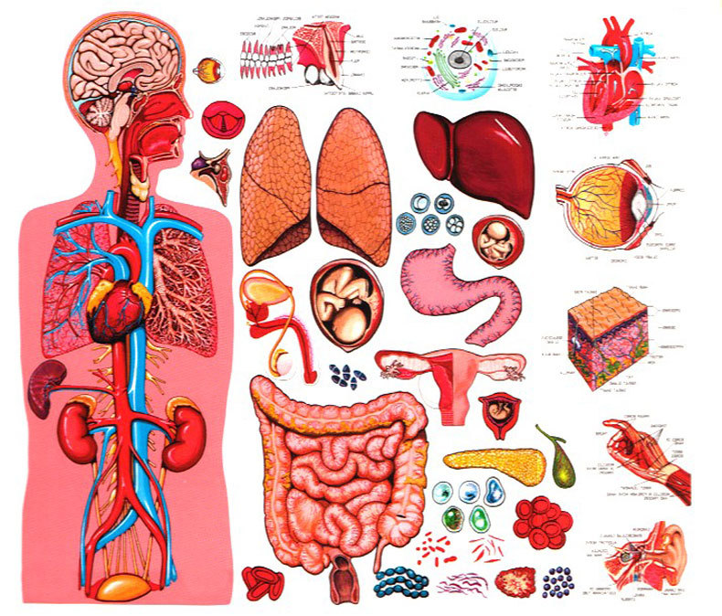

Всероссийская викторина по биологии
«Тайны нашего тела»

для воспитанников 5-7 лет

Всероссийская викторина по биологии
«Тайны нашего тела»

Викторина состоит из 16 заданий.
Максимальное количество баллов - 35 баллов.

Часть 1.
А. Задания «Что это?»

1. Двое белых лебедей —
У каждого по пять детей………………………………………...

2. Близок сгиб на руке, да не укусишь………………………….

3. Золотое озерцо, в озерце моё…………………………………

Б. Задания «Назовите слово» (назовите орган тела с перепутанными буквами и слогами)

- ЦЕРДЕС КИЧОП………………………………………………………………………….

- КИРУ ТОР…………………………………………………………………………………

- БЫГУ ЗЯКЫ………………………………………………………………………………

В. Задания «Вопрос-ответ»

- Самое распространенное заболевание зубов …………………………………….…

- Самая крупная железа организма ………………………………………………

- Как велика длина пищеварительного тракта человека…………………………

Г. Задания «Отгадайте ребусы по анатомии человека»
1.
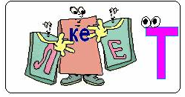
Ответ………………………………………………………………………………………………………………………..
2.
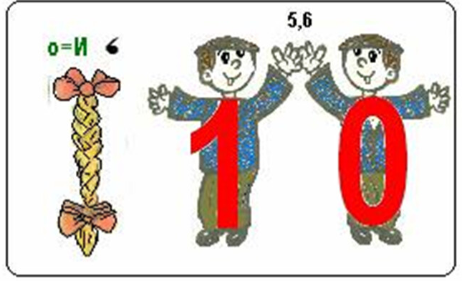
Ответ………………………………………………………………………………………………………………………..
3.
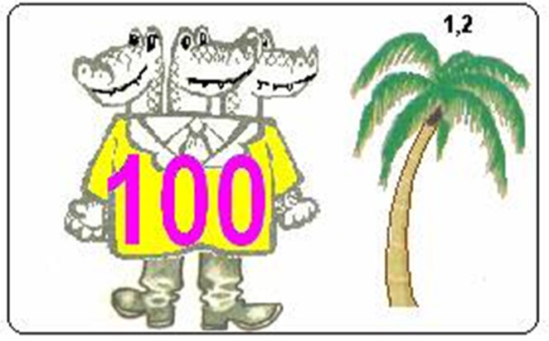
Ответ………………………………………………………………………………………………………………………..

Д. Задание «Айболит» (напишите, что лечит врач и какие заболевания Вам известны)

- Что лечит врач отоларинголог……………………………………………………

- Что лечит врач офтальмолог………………………………………………………….

- Что лечит врач ортопед…………………………………………………………..

Часть 2.

Творческое задание. Нарисовать тело человека и красочно оформить работу (обязательно подписать части тела указав их функцию).

ФИО участника викторины, возраст.

